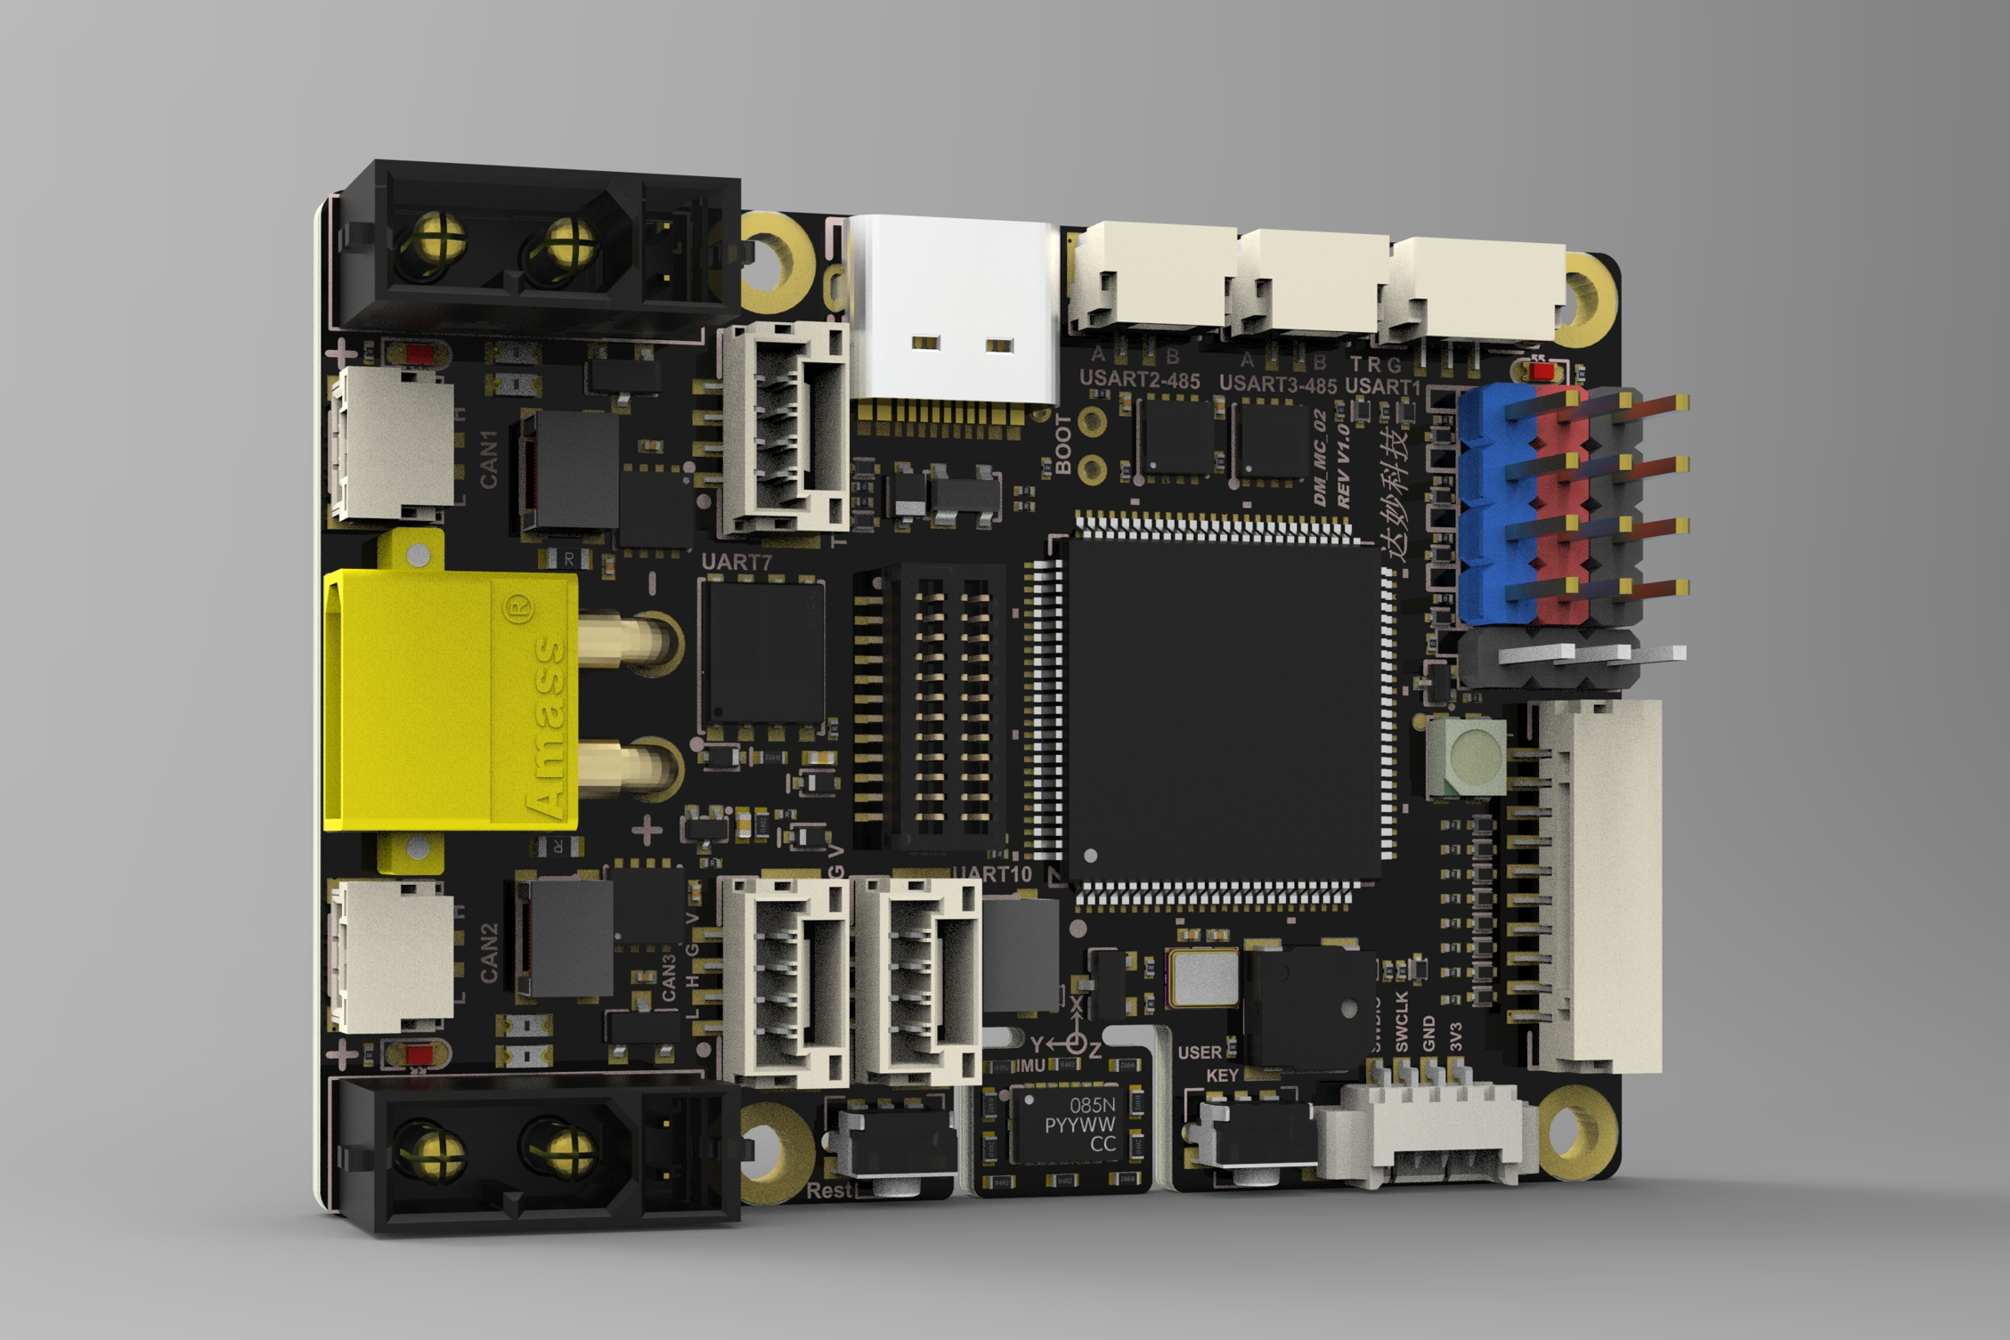


1
2
3
4
5
6
7
8
9
10
11
12
13
14
15
16
17
18
19
20
21
22
24
23
A
USART1
USB
PA10
RX
PA11
USB_DM
PA09
TX
PA12
USB_DP
5V EN
A
B
A
B
P
P
G
A
A
N
0
1
D
9
0
PE13
5V
TIM1_CH3
GND
VCC
RS485
RS485
PD06
PD09
RX
RX
U
B
O
PD05
A
PD08
TX
TX
E09
P
GND
R
O
5V
1
H
C
_
1
M
I
T
GND
PD04
DE
PB14
DE
T
T
USART2
USART3
7
0
RX
PE07
TX
PA02
PE08
5V
3
H
C
_
2
M
I
T
GND
B
00
A
P
5V
1
H
C
_
2
M
I
T
GND
VCC
GND
5V
GND
PD02
5V
UART5 RX
GND
5V
GND
3V3
GND
SBUS
OCTOSPIM_P1_NCS
PE11
UART9_TX
CAN3_H
PD15
PD11
OCTOSPIM_P1_D0
UART9_RX
OCTOSPIM_P1_D1
PB00
CAN3_L
PD14
PA03
OCTOSPIM_P1_D2
GPIO
485 B1
PE14
PA01
OCTOSPIM_P1_D3
UART8_RX
485 A1
OCTOSPIM_P1_CLK
PB02
PE00
2812 LED
IMU
UART8_TX
SPI6_MOSI
485 B2
PB13
SPI2_SCK
PE01
DCMI Camera
PA07
SPI3_MOSI
PC01
SPI2_MOSI
C
485 A2
PC12
PB09
DCMI_SDA
PC02
SPI2_MISO
SPI3_MISO
SCL
PB08
DCMI_SCL
DCMI_D6
PE05
PC11
PC00
PB08
SPI2_CS0
PB12
DCMI_D5
DVCMI_REST
PD03
PB07
DCMI_D4
DVCMI_VSYNC
PE04
SPI3_CLK
SDA
PC03
SPI2_CS1
PC05
DCMI_D0
DCMI_PWDN
PC06
PC10
PB09
PE10
PA04
DCMI_D3
DCMI_HSYNC
PC09
INT1
PA08
MCO1 24Mhz
DCMI_D1
PC07
PE12
INT3
PA06
DCMI_D2
PC08
DCMI_PIXCLK
TIM3_CH4
PB01
D
A
OUT EN
L
PC14
CAN1
H
H
CAN1
CAN1
CAN RX PD00
CAN TX PD01
MCU
STM32H723VGT6
High-performance and DSP with DP-FPU
Arm Cortex-M7 MCU with 1 MByte Flash
564 Kbytes RAM 550 MHz CPU
QSPI Flash
LCD
5VS
VCC
PE15
SPI1_CS
SPI1_SCK
PB03
PB04
SPI1_MISO
PD07
SPI1_MOSI
CAN2
CAN RX PB05
PB10
IIC2_SCL
CAN TX PB06
PC15
L
B
GND
VCC
C
CAN3
H
PB11
IIC2_SDA
VCC
VCC
PD12
CAN RX
CAN2
PD13
CAN TX
U
PD10
C
L
GPIO
A
oscillator
A
GND
GND
R
N
24Mhz
T
3
PA05
ADC1_CH18
1
buzzer
RX
H
0
PE02
4Khz
D
GND
GND
TX
L
PB15
TIM12_CH2
PE03
OUT EN
L
PC13
GND
PA13 PA14
3V3
CAN2
User Key
MCU RESET
SWD
PA15
H
E
E
F
F
G
G
H
H
J
J
K
K
L
L
M
M
N
N
P
P
零 件 代 号
借(通)用件登记
R
描 图
描 校
旧底图总号
底 图 总 号
阶 段 标 记
重量
比例
标记
处数
分区
更改文件号
签名
年 月 日
T
设计
标准化
签 字
5:1
校核
工艺
主管设计
审核
日 期
版本
替代
共 张
第 张
批准
1
2
3
4
5
6
7
8
9
10
11
12
13
14
15
16
17
18
19
20
21
22
23
24

